温岭市镇（街道）网上投标系统
使用手册

温岭市公管委
2019.11

目录
第一章 登录系统 3
- 用户注册………………………………………………………………..……….3
2.密码丢失………………………………………………………………………….4
3.密码修改………………………………………………………………………….5
第二章 投标报名 6
- 项目报名………………………………………………………………..……….6
- 已报名电话…………………………………………………………..………..7
- 已开标项目…………………………………………………………..………..8
- 中标项目………………………………………………………………..……….9

第一章登录系统
使用用户名密码方式登录。在系统登陆页面(见下图)中，输入“统一社会信用代码”、“登录密码”，单击按钮后即登录系统。
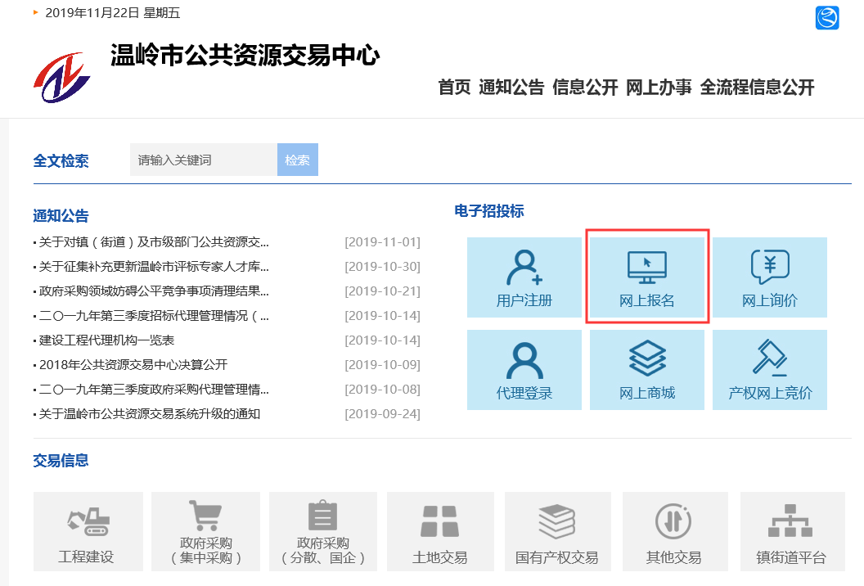
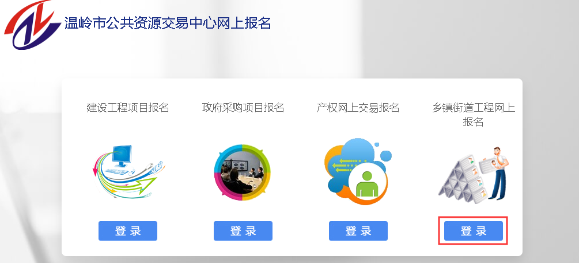
技术支持电话：18067100830 0576-86107309

1.用户注册
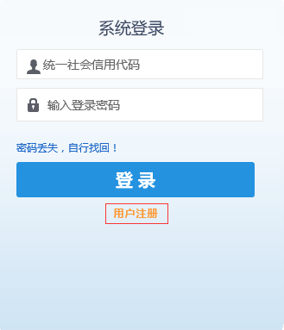
点击登录下方的“”按钮，进入注册页面如下图所示：
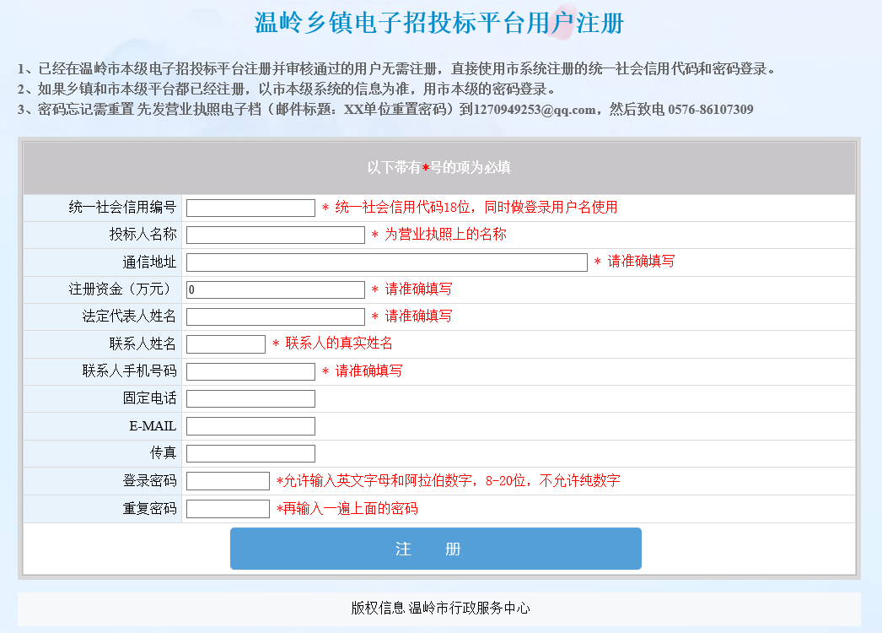
在当前页面中如实填写信息并完善，如下图所示：
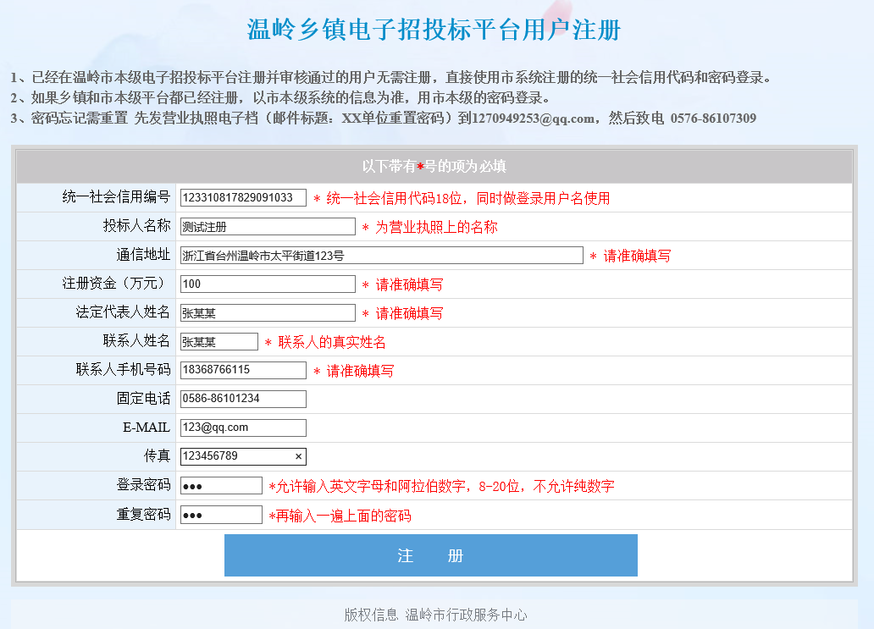
创建成功后，提示用户创建成功如下图所示：
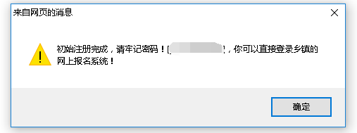

2.密码丢失
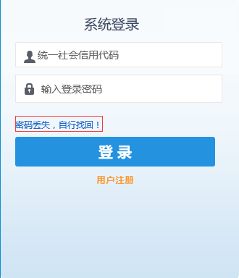
如若密码遗忘或丢失，请点击“”按钮，进入找回密码页面如下图所示：
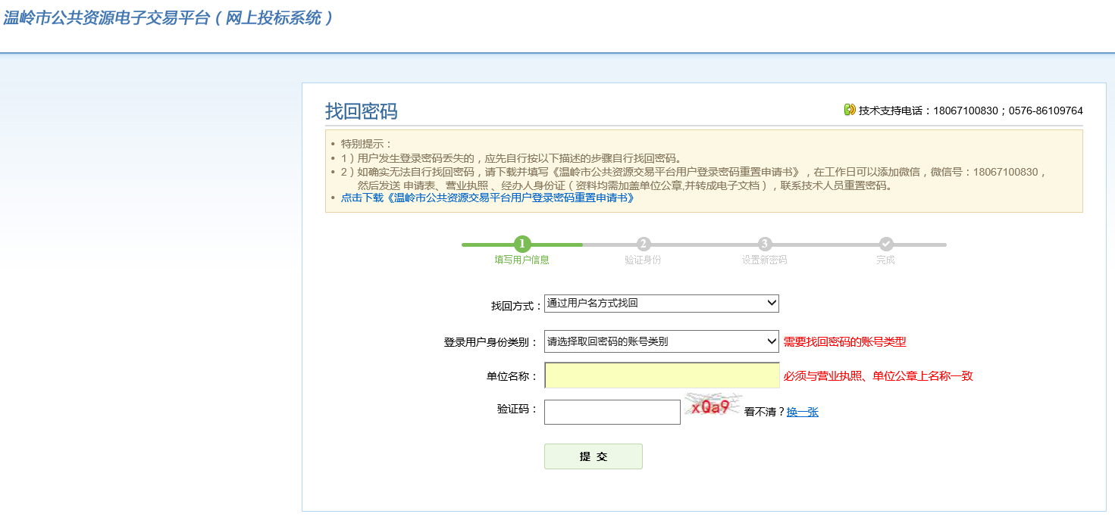
用户根据页面提示如实填写信息并完善，即可找回或重置密码。

3.密码修改
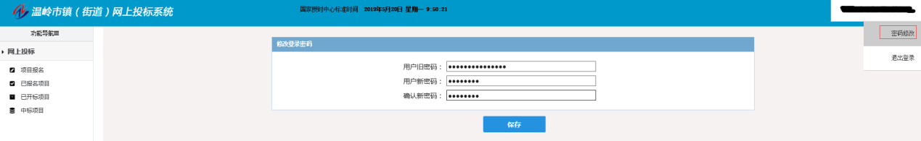
登录系统后，选中右上角用户名称，点击下方的“密码修改”按钮，输入新、旧密码，点击保存按钮即可完成密码修改。

第二章投标报名

1.项目报名
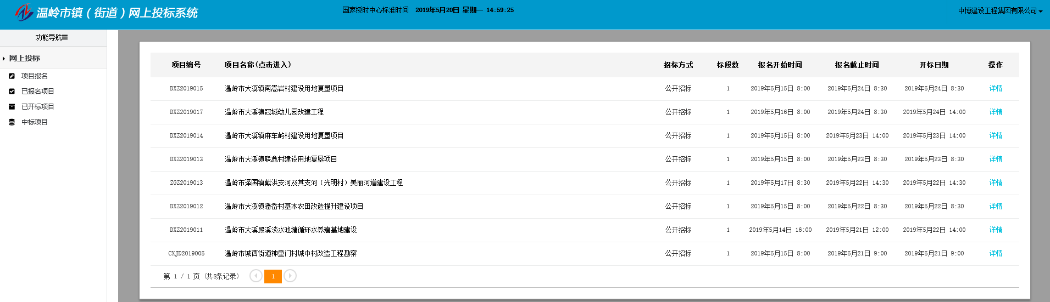

点击左侧“项目报名”按钮，进入报名页面，选中需要报名的项目名称并点击进入项目信息页面，如下图所示：
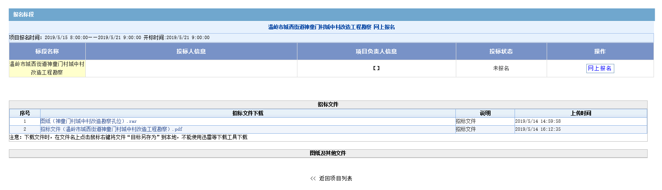

点击“”按钮，进入网上报名页面，完善报名信息并保存，如下图所示：
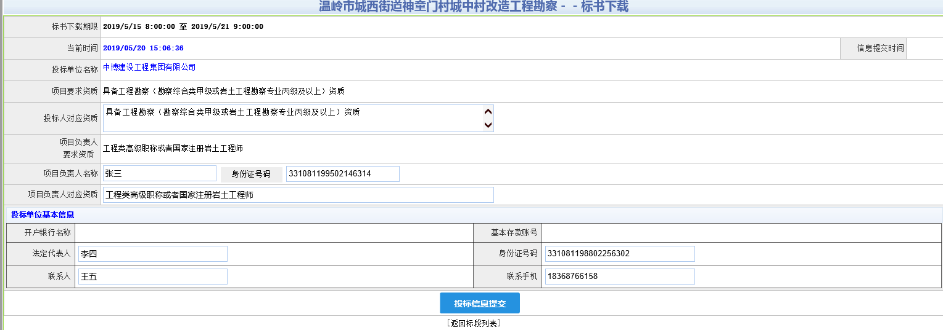
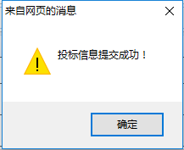

保存成功后页面返回至已报名项目页面，如下图所示：
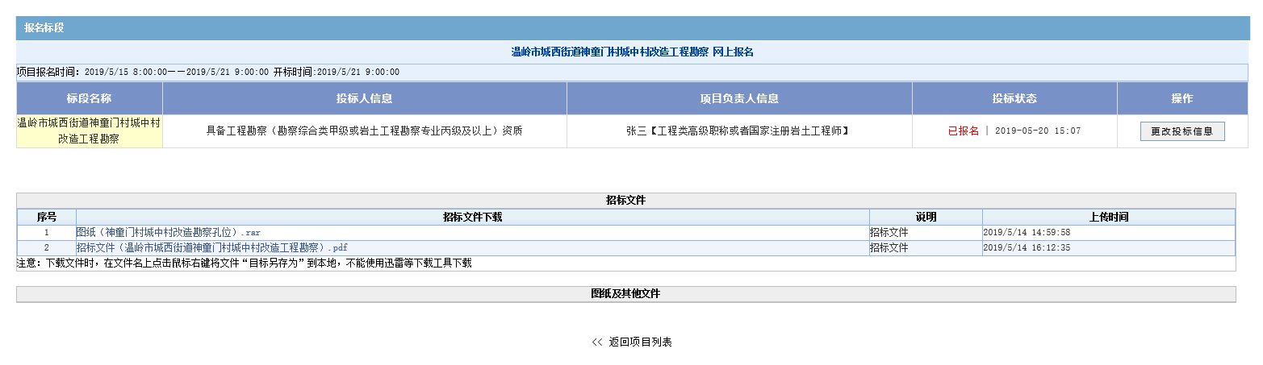
此时，该项目已经报名成功。

用户若需要下载附件文件，直接点击文件名并根据浏览器提示下载即可。
注意：下载文件时，在文件名上点击鼠标右键将文件“目标另存为”到本地，不能使用迅雷等下载工具下载

2.已报名项目
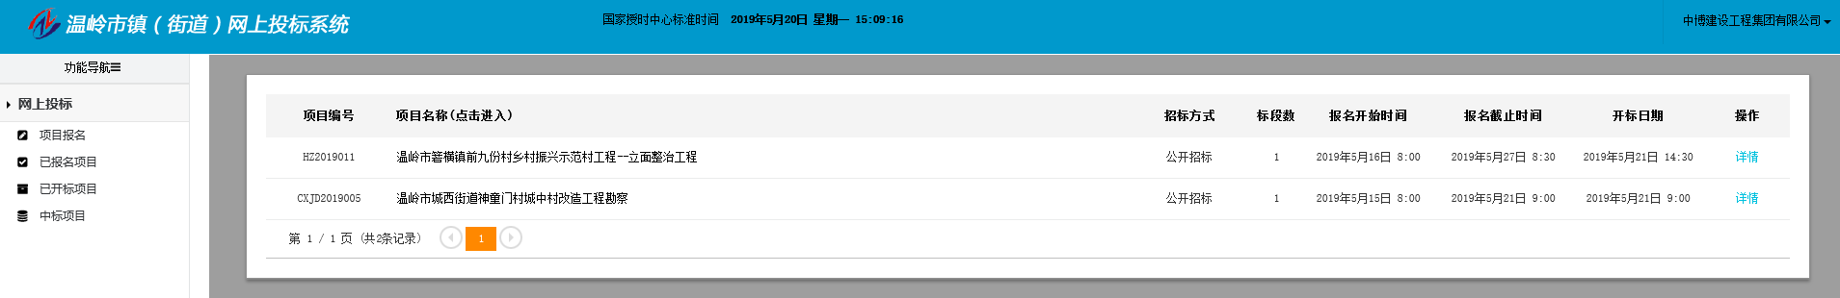
点击左侧“已报名项目”按钮，进入报名页面，选中已报名的项目名称并点击进入项目信息页面，如下图所示：
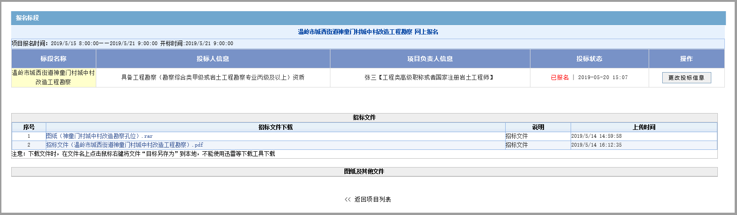

如若需要修改该项目信息，点击“”按钮，进入更改页面，如下图所示：
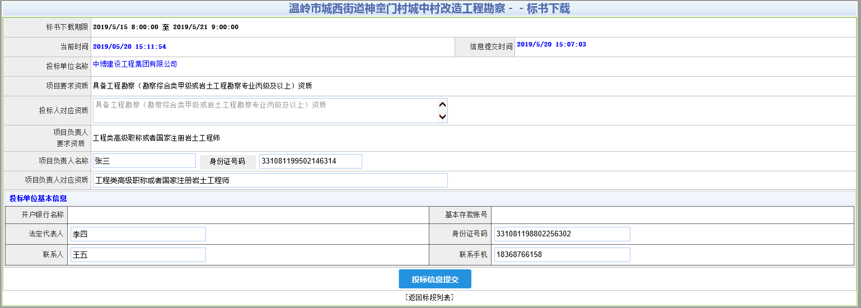
项目信息更改后点击“”按钮即可保存。

用户若需要下载附件文件，直接点击文件名并根据浏览器提示下载即可。
注意：下载文件时，在文件名上点击鼠标右键将文件“目标另存为”到本地，不能使用迅雷等下载工具下载

3.已开标项目
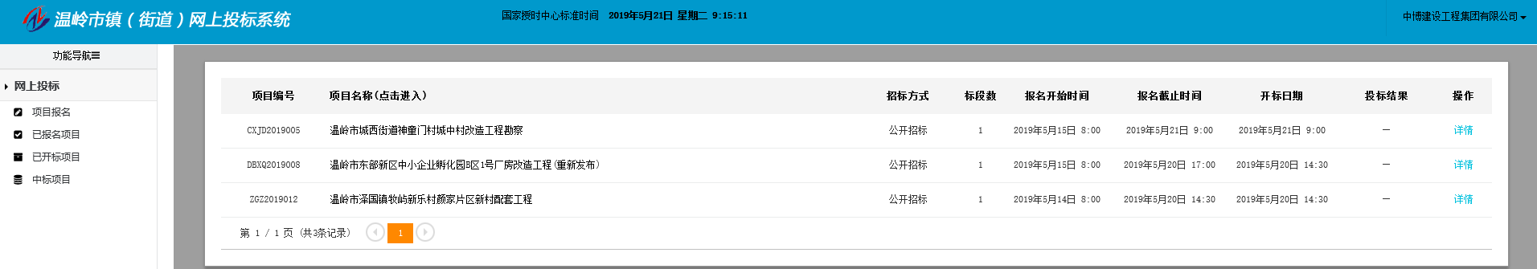
点击左侧“已开标项目”按钮，进入开标页面，选中需要查看的项目名称并点击进入项目信息页面，如下图所示：
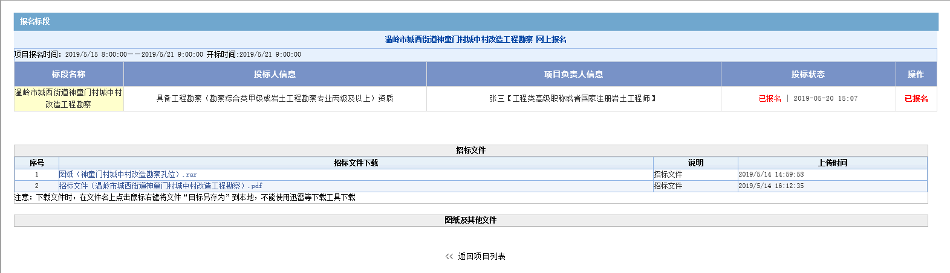
此时该项目已完成开标环节。

4.中标项目
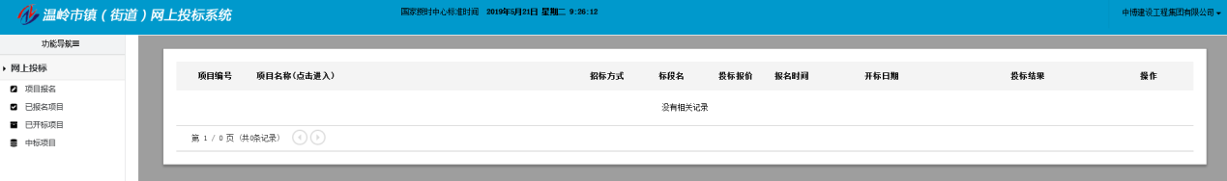
点击左侧“中标项目”按钮，进入中标页面。上传合同，进入“中标项目”列表后，选择需要上传的项目，上传中标合同。

